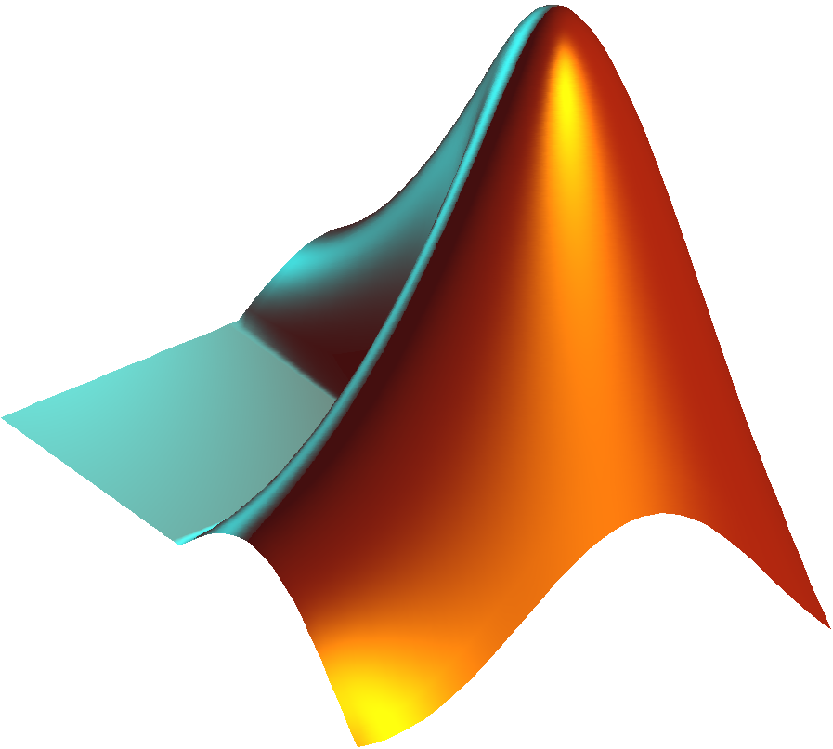

**Atelier Communications Numériques**

TP5 (16/04/2018)

Année universitaire 2017-2018

Oueslati Mohamed melek

Master SmartCom

**Détails du TP**

**TP :**

TP numéro 5 de la date : 16-04-2018

**Objectifs du TP :**

On va donner les constellations d’un signal avons et après le bruit on compare avec les résultats théoriques.  
Puis on va appliquer quelque modification sur le code pour qu’il soit fonctionnelle M-qam

**Logiciel utilisé :**

Matlab version 2014

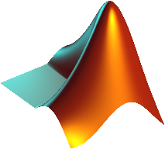

**Question 1**

Il est demandé de donner la constellation du signal modulé TX

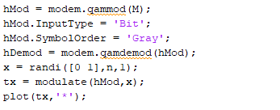

La génération du signal modulé TX

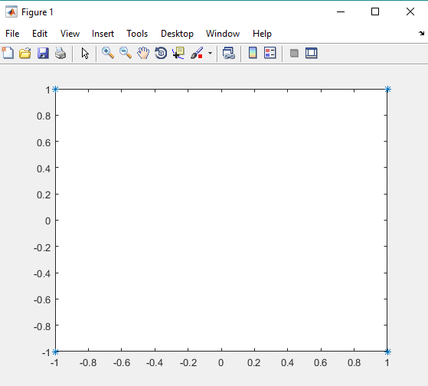

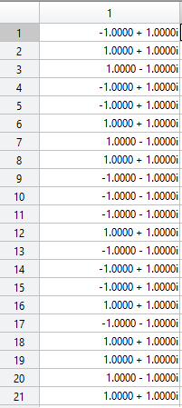

La représentation graphique de la constellation du signal modulé TX



**Question 2**

Il est demandé de donner la constellation du signal modulé RX pour EbNo=2dB

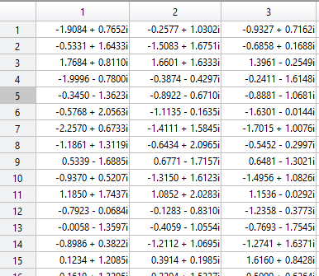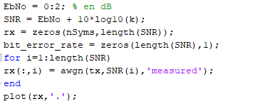

La génération du signal modulé RX (bruité)

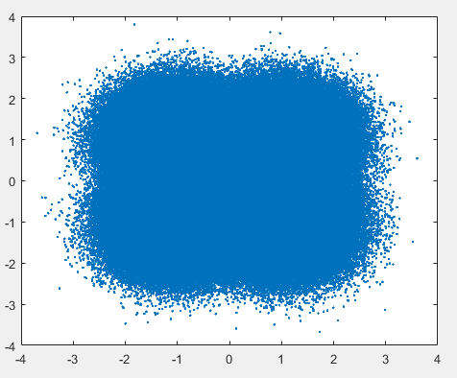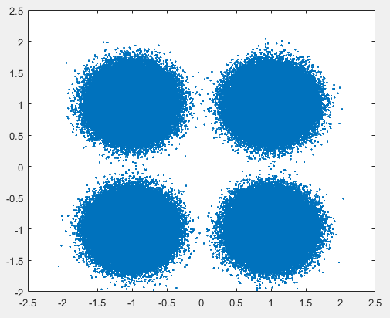

Constellation pour EbN0=10db

Constellation pour EbN0=2db

* Tout on diminue le EbN0 le bruit augmente



**Question 3**

Il est demandé de comparer les performances de cette transmission avec les résultats théoriques.



Code pour la représentation graphique des performances

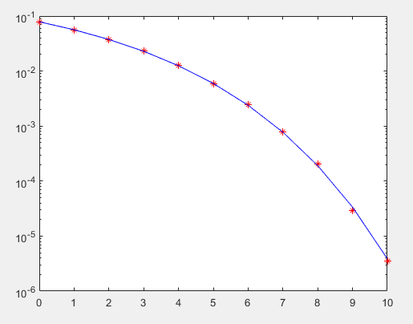

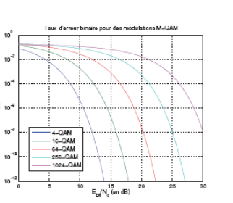

Comparaison des performances sur une même figure

Les résultats pratiques et théoriques sont similaires : Les deux courbes sont confondues, ont la même allure et la même origine pour M=4.



**Question 4**

Généraliser ce code pour les modulations M-QAM (Sous forme d’une fonction de

Paramètre d’entrée M).

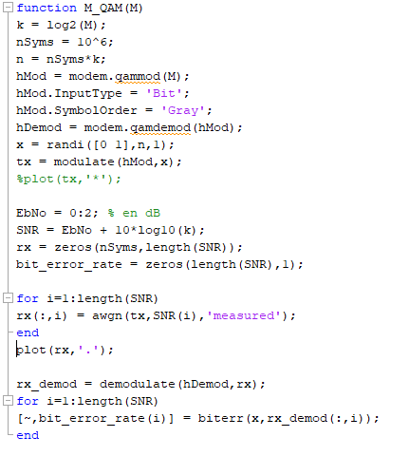

Fonction M_QAM

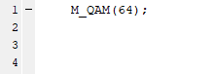

L’appel de la fonction M_QAM



**Question 5**

Valider le code en donnant su la même figure les performances simulées et

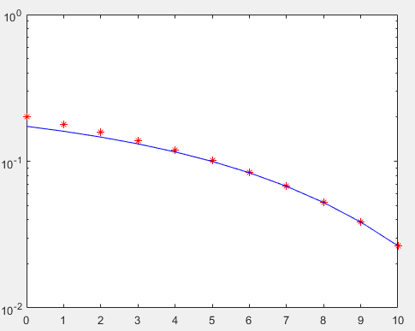Théoriques pour M=16 et 64.

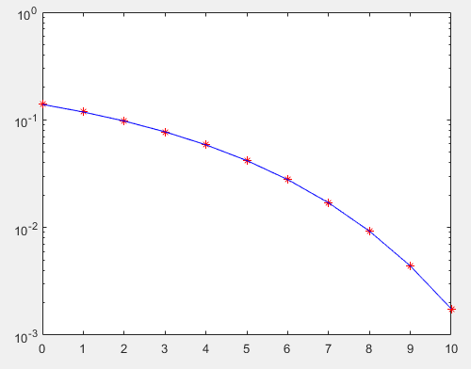

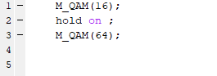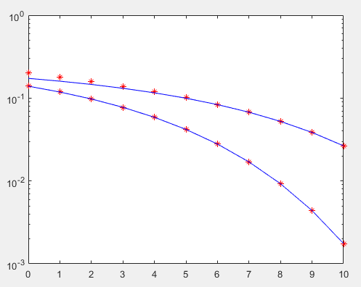

=> Le taux d’erreur dépond de M, lorsque M augmente le taux augmente et inversement